环境科学学报

第 36 卷第 7 期

2016 年 7 月

Acta Scientiae Circumstantiae

DOI: 10．13671 /j．hjkxxb．2015．0710

蒋世杰，王金生，翟远征，等.2016•基于条件模拟的污染场地土壤修复量的确定研究J •环境科学学报,36(7):2596-2604

Jiang S J，Wang J S，Zhai Y Z，et al． 20 1 6．Determination of the volume of soil requring remediation in contaminated sites based on conditional simulation [J]. Acta Scientiae Circumstantiae，36( 7) : 2596-2604 基于条件模拟的污染场地土壤修复量的确定研究 蒋世杰1，2，王金生1，2，* ，翟远征1，2，尹芝华1，2，滕彦国1，2

1. 北京师范大学水科学研究院，北京 100875
2. 北京师范大学地下水污染控制与修复教育部工程研究中心，北京 100875

收稿日期: 2015-08-10 修回日期:2015-09-29 录用日期:2015-10-19

摘要:针对一般空间插值方法的局限性，以某铁合金厂污染场地为例，利用基于地统计的条件模拟法对研究区待修复的范围及土方量进行评 估，定量评价土壤修复量估算结果的不确定性所带来的风险大小，并引入传递函数量化决策结果与风险损失之间的关系，提出一种以风险损失 最小化为原则的修复范围划定方法.同时，将结果与利用反距离权重法、径向基函数法和普通克里格法得到的评估结果进行对比分析.研究结 果显示，利用条件模拟法可以得到超过修复目标的污染概率的空间分布，进而得到确定不同土壤修复量时所面对的风险大小.研究区大部分面 积的土壤中Mn的超标概率在20%〜70%,超标概率较高的区域集中在场区北部和西南部•如果分别将超标概率在30%和50%以上的区域作为 修复范围，所面对的相对风险值将分别为4.1%和56.5%.此外，通过与传递函数相结合，利用条件模拟法可以得到基于风险损失的修复范围，按 照本研究所设定的风险损失条件，得到风险损失最小的待修复土方量为32.4X104 m3.该方法将有助于决策者从风险损失出发对污染场地修复 范围进行合理划定.

关键词: 条件模拟; 地统计; 污染场地; 环境修复; 空间插值

文章编号:0253-2468 (2016)07-2596-09 中图分类号:X53 文献标识码:A

Determination of the volume of soil requring remediation in contaminated sites based on conditional simulation

JIANG Shijie1,2 ,WANG Jinsheng1,2,* ,ZHAI Yuanzheng1,2 ,YIN Zhihua1,2 ,TENG Yanguo1,2

1. College of Water Sciences, Beijing Normal University, Beijing 100875
2. Engineering Research Center of Groundwater Pollution Control and Remediation of Ministry of Education of China, Beijing Normal University, Beijing 100875

Received 10 August 2015; received in revised form 29 September 2015; accepted 19 October 2015

Abstract: In order to overcome the limitations of some spatial interpolation methods, the geostatistics-based conditional simulation was employed to calculate the volume of soil requiring remediation in an abandoned ferroalloy works. The risk caused by the uncertainty of the result was also assessed, and the result was compared with the inverse distance weighted method, the radial basis function method and the ordinary kriging method. Then a transfer function was introduced and combined with the conditional simulation to delineate the area requiring remediation. This method was on the basis of the principle of minimizing risk losses after evaluating the relationship between decision-making and risk losses. The results showed that the spatial distribution of the probabilities that the pollutant concentration exceeded the remedial target could be obtained by the conditional simulation method. The exceedance probabilities of Mn in this study area mainly ranged from 20% to 70%. Most of higher probabilities were located in the north and southwest. If the areas with exceedance probabilities of 30% and 50% were taken as where requiring remediation, the relative risk levels would be 4.1% and 56.5% respectively. The conditional simulation method can also be combined with the transfer function to delineate the area requiring remediation. The volume of soil requiring remediation with the minimal risk loss was 32.4X104 m3. The method proposed in this study is helpful for decision-makers in delineating the reasonable area requiring remediation from the risk-loss point of view.

Keywords: conditional simulation; geostatistics; contaminated sites; environmental remediation; spatial interpolation

基金项目：国家自然科学基金(No.41372233, 41402211)；国家水体污染控制与治理科技重大专项(No.2014ZX07201-010)

Supported by the National Natural Science Foundation of China (No.41372233, 41402211) and the Major Science and Technology Program for Water Pollution Control and Treatment (No.2014ZX07201－010)

作者简介: 蒋世杰( 1991 —) , 男, E-mail: freyjiang@ foxmail. com; * 通讯作者( 责任作者) , E-mail: wangjs@ bnu. edu. cn

Biography: JIANG Shijie( 1991 —) , male, E-mail: freyjiang@ foxmail. com; * Corresponding author, E-mail: wangjs@ bnu. edu. cn

1. 引言 （ Introduction ）

近年来，工业污染场地引起的环境问题日益凸 显，对人类健康和生态环境产生了严重威胁，并显 著影响了土地和地下水资源的安全使用（ 廖晓 勇 等，2014） ．随着我国产业结构调整的“退二进三”政 策的逐步推进，许多城市内工业企业相继关停或转 迁，遗留了大量的工业污染场地．基于风险的污染场 地评价能够对场地潜在危害进行识别，为场地管理 与修复提供科学的决策支持，目前已逐渐成为污染 场地管控的主要手段（ Swartjes et al．，2012） ． 我国于 2014年颁布的《污染场地风险评估技术导则》（ HJ 25．3—2014） 为污染场地土壤风险控制值的确定提 供了依据，但在具体工程实践中对于如何根据所确 定的修复目标值划定土壤修复边界和估算修复量 尚缺乏科学性（ 郭观林等，2009） ．修复边界划定得不 准确，待修复土方量定的过低或过高会导致修复工 作面临环境风险或经济损失（ Demougeot-Renard et al． ，2004） ．

场地中污染物的空间分布表征是划定修复边 界和估算待修复土方量的基础（ Bishop et al．， 2001） ．由于污染物在土壤中具有复杂的空间变异性 和相关性，目前的技术水平尚难以对其进行精确量 化（ 陶欢等，2014） ． 考虑到土壤采样和分析的成本， 密集和重复的采样一般是不现实的（ Xie et al．， 2001） ．因此，在实际场地评价工作中，通常采用空间 插值技术，将离散的样本点数据通过插值形成连续 的面数据，得到污染物在土壤中的空间分布，进而 在此基础上划定修复范围并估算修复量．

目前在土壤污染评价中应用较多的空间插值 方法有反距离权重法 （ Inverse Distance Weighting） （ 阳文锐等，2007） 、径向基函数法 （ Radial Basis Function） （ Soffianian et al．，2014） 和 普 通克 里 格 法 （ Ordinary Kriging） （ Dayani et al．，2010） 等，不同 方 法的原理、适用条件和插值结果各有所不同（ 谢云 峰等，2010） ．由于基于离散样本点的空间插值在确 定污染范围时存在一定的不确定性，因此，针对特 定的研究区域，通常需要对不同插值技术进行对比 研究，筛选出最能反映实际情况的插值方法（ 刘庚 等，2013） ．这些空间插值方法都有一定的局限性，如 反距离权重法和径向基函数法都属于确定性插值 方法，无法对预测结果的不确定性进行度量; 普通 克里格法则属于地统计插值模型，根据样品数据的 统计特性，能够较好地模拟变量的空间变异性特 征，但该方法对数据进行平滑处理后会使数据中的 极值信息丢失，不利于场地重点污染区域的识别 （ Wu et al． ，2011） ．

20世纪90 年代，基于地统计学的条件模拟法 （ Conditional Simulation） 逐渐发展起来 （ 李保国等， 2002） ．条件模拟法最早由 Journel（ 1974） 提出，其本 质是一种新的 Monte-Carlo 方法，它不仅克服了普通 克里格法的平滑效应问题，同时能够对预测结果的 不确定性及其概率分布进行评价（ 赵彦锋等，2010） ． 目前该方法已广泛应用在地质学（ Huang et al． ， 2012） 、生态学（ 冯益明等，2004） 、土壤学 （ Afrasiab et al．，2013） 和水文学（ 史良胜等，2007） 等领域，近 年来被逐步引入到污染场地污染物空间分布预测 中（ Ersoy et al．，2008; D' Or et al．，2009; 谢 云 峰， 2015） ，但直接应用于土壤修复边界划定和修复量 估算的研究相对较少．

本文在已有研究的基础上，选择某铁合金厂场 地进行研究．根据已确定的修复目标值利用条件模 拟法对研究区待修复范围及修复量进行评估，定量 评价待修复土方量估算结果的不确定性所带来的 风险大小．并引入一种传递函数，量化决策结果与风 险损失之间的关系，提出一种以风险损失最小化为 原则的修复范围划定方法．同时将结果与利用反距 离权重法、径向基函数法和普通克里格法得到的结 果进行对比分析，讨论条件模拟法与各方法相比在 土壤修复量确定等方面的优势与不足，以期为土壤 环境风险控制与污染治理工作提供技术支持．

1. 材料与方法 （ Materials and methods ）

2．1 研究区概况

本文研究区位于某铁合金厂场地 （ 图 1） ，面积 约95.1X104 m2,主要生产硅铁、硅锰合金等产品.场 区内露天堆放着大量的矿石、粉灰等， 部分粉料随 风飘散， 且大部分地面未经硬化覆盖处理， 导致粉 料可能会通过雨水淋滤作用渗入地下， 对场区土壤 造成污染.研究区地面以下主要为杂填土（0~2 m） 和粉土夹细砂（2~5 m）,渗透系数为6.6X10"5 ~2.0 x10-4 cm-s_1，天然含水率为17.9%~40.2%，有机质 含量为1.2%~3.4%，地下水位埋深在8.3 m左右.未 来场地土地利用类型将变更为居住用地和中小学 用地等敏感用地， 因此， 需要对该场地进行环境风 险评估及污染修复， 以确保场地土壤符合环境管理及土地利用规划的风险控制要求.通过场地的前期 环境调查， 初步判断场区内土壤特征污染物为重 金属.

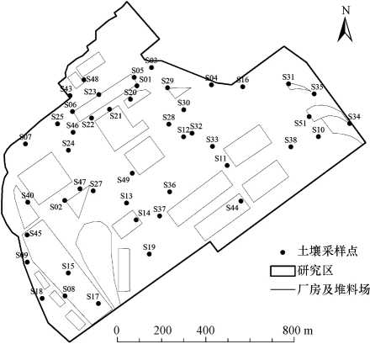2.2 样品采集与分析

图 1 研究区平面图及土壤样本分布图

Fig.1 P lan of the study area and sampling sites

现场采样采用专业判断布点结合网格布点法. 在研究区内有可能发生跑、冒、滴、漏事件的疑似污 染区域进行重点布点，共计布设 46 个土壤采样点 （图1 ） .土壤样品在垂向上采集3 层，深度分别为0~ 0.5 m（ 表层）、1 m（ 中层）和 3 m（ 深层）.采用 DPP- 100型钻机进行冲击钻探与人工开挖相结合的手段 进行采样，共采集133 个土壤样品.样品分析检测方 法参照 USEPA3060A（ USEPA， 1996） 、USEPA6010C （ USEPA， 2007） 和 HJ/T350（ 环境保护部， 2007） 中 规定的测试方法.在样品采样和分析时，严格对各环 节进行质量控制和保证.

对样品属性分析后发现，该场地主要污染物为 Mn、Cr6+和Pb 等.本研究选择测定指标中的Mn作 为研究对象，所选关注污染物在所有样品中超标率 最高， 因此， 在研究本场地污染物空间分布特征及 计算待修复土方量时具有代表性.

* 1. 插值模型及模拟方法

反距离权重法和径向基函数法都是局部插值 法，前者以插值点与样本点之间的距离为权重， 假 定插值点受较近样本点的影响更大; 后者基于一个 随距离变化而变化的样条函数，通过控制平滑度估 测插值点的值.普通克里格法和条件模拟法都是基 于地统计学理论，以区域化变量为基础，借助半变 异函数， 对样本数据进行无偏内插估计.普通克里格 法致力于精确插值， 而条件模拟法更关注随机模拟.

这几种方法的原理可以参见空间分析与地统计学

专著（ Journel， 2003 ） .

与普通克里格法一样， 条件模拟法一般要求空 间数据符合正态分布， 否则预测的结果将不是最优 解（ 史文娇等， 2012） .如果数据不服从正态分布，则 需要通过正态变换， 将数据转化成正态分布.常用的 数据正态变换方法很多，本研究选取Box-Cox变换 方法（ Box et al．， 1964） ， 公式为 :

(1)

Y=

参数， 可以通过最大似然法估计.

lnX，入=0

式中,X为原始数据；Y为变换后的数据;入为变换

半变异函数建模是普通克里格法和条件模拟 法进行空间预测的关键步骤.半变异函数基于内蕴 平稳假设，假定具有相同距离和方向的任意两点的 方差是相同的，把统计相关系数的大小作为距离的 函数， 可以表示为:

1 N（ h ）

Y（h）= 2N（h） X [Z（xJ -Z（xi + h） ] 2 ⑵

式中，h为两样本间的空间距离;N（h）为空间距离 为h时的样本对数;Z（Xi）和Z（Xi +h）分别为区域化 变量在空间点Xi和Xi + h处的样本值.半变异函数可 以通过球形模型、指数模型和高斯模型等理论模型 进行拟合.

在进行半变异函数建模后，即可进行普通克里 格插值和条件模拟.条件模拟是建立在普通克里格 法基础上，根据区域化变量的分布特征和半变异函 数， 按照 Monte-Carlo 方法产生多个服从某一正态分 布“实现”的一种随机模拟方法，能够对取值进行以 概率论为基础的不确定性评价（Deutsch et al.， 1997） .条件模拟的算法较多，本研究采用顺序高斯 模拟（ SGS ） 方法.该方法应用非常广泛， 计算效率 高，尤其适用于满足高斯分布的连续变量（史舟等， 2007） .

* 1. 基于风险损失的修复范围的划定

利用条件模拟法可以得到污染场地某一污染 物质量分数超过特定限值的概率分布，有助于对模 拟结果的不确定性进行评价.但对于环境管理决策 者而言，更希望得到确定性的结果， 即场地区域划 分为“需要修复”和“不需要修复”两类.不确定性的 概率分布将会使决策者面对可接受风险值的选择，

增加决策的难度（ D' Or et al．,2009） . 如果可接受风 险值选定得过高,低估了场地污染程度,这样可能 会使场地使用者的健康受损而受到索赔（ 即低估风 险损失） ; 如果高估了场地污染程度,对未污染的区 域进行了不必要的修复措施,也会引起额外的损失 （ 即高估风险损失） （ 瞿明凯等,2012） . 为量化决策 结果与风险损失之间的关系,本研究借助 Goovaerts （ 1997） 提出的传递函数方法,将第 n 次模拟结果中 位置 x 处误划为不需要修复区域所引起的低估风险 损失厶"（x）和误划为需要修复区域所引起的高估风 险损失 L2n（ x） 分别表征为:

0 川x）=L（ c”（ X）

**｛**少2

02

式中，C"（x）为位置x处在第n次条件模拟时得到的 污染物质量分数（mg-kg'1） ； Ct为污染物的修复目 标值（mg-kg'1） ； 3为低估污染物含量所引起的单 位网格上的健康风险损失,其损失与污染物的质量 分数有关，单位为元*•* （ mg-kg'1） -1 ； *5*为高估污染 物含量所引起的单位网格上的过度修复风险损失, 其损失与污染物的质量分数无关,在一定的网格面 积上为定值,只与具体的修复措施有关,单位为元.

Cn( x)

Cn( x)

CT

CT

< CT

M CT

－ CT)

Cn( x)

Cn( x)

由于不同污染物对不同人群造成的暴露风险 是不同的,因此,51应该通过一个包含污染物毒性 参数在内的健康风险损害模型求得;52也应根据场 地预期的修复方案进行估算得到.51和 52的确定不 在本研究的范围之内.事实上,51和 52的取值在已 有 文 献 （ Goovaerts et al． ,1997 ; Cattle et al．,2002; Amini et al.,2005; Qu et al.,2013） 中也带有很大的 主观性.本研究重点探讨该方法在污染场地修复范围 确定中的应用，单位网格（本文为64 m2）的风险损失 参考已有文献分别定为:51 = 1元・（mg・kg-1） -1*,2 =* 10000 元.

在进行N次重复条件模拟后，可以得到位置x 处的低估风险损失期望值©和高估风险损失期望

值02,分别为：

1N

x） = E（L［（x））=击 丫 *L；（x）* （5）

N n=1  
1N

02（x） = E（厶2（x））=击 Y *L；（*x） （6）

N n=1

在划分修复区域时应遵循风险损失最小化的 原则：如果位置 x 处的低估风险损失期望小于高估 风险损失期望，即01<02,则说明该处被划分为不需 要修复区域更为合理；反之，如果01 M02，则说明该 处被划分为需要修复区域更为合理.

* 1. 数据处理方法及相关假设

本研究中土壤样本数据的常规统计分析及变 换使用 SPSS 20.0 软件; 半变异函数拟合、普通克里 格插值及条件模拟采用 GS+ 9.0 软件;其他确定性 插值模型及修复范围制图、栅格计算等使用 ArcGIS 9.3 软件.

由于篇幅有限，本文只对表层土壤（0~0.5 m） 进行研究，其他层的土壤修复范围和待修复土方量 均可利用同样的方法进行划定和估算.假定污染物 在同一土层内具有相同的空间分布，通过某层面的 待修复面积乘以所在层的厚度来计算该层待修复 土方量.几种插值和模拟方法均在8 mX8 m的网格 上进行.综合考虑模拟精度与计算成本两方面因素， 将条件模拟的模拟次数定为 200 次.

1. 结果与讨论 （ Results and discussion ）
2. 数据统计特征分析

本研究前期工作按照HJ 25.3-2014,利用相关 风险评估模型确定土壤特征污染物Mn的修复目标 为1800 mg-kg-1，超过此目标的土壤需要进行修复.

通过对表层土壤 46 个土壤样本结果进行统计 分析（ 表1） , 发现土壤中 Mn 质量分数的极差和变 异系数较大,表明污染物存在明显的空间分布变异 性.通过进一步分析可知, Mn 质量分数的高值点主 要位于场地西南角渣料场和北边焦炭堆场周围,这 些异常真实高值点导致土壤中 Mn 的含量具有很大 的偏度和峰度.

| 状态 | 最小值/  （哗也-1） | 最大值/  （哗也-1） | 极差 /  （哗也-1） | 平均值/  （哗也-1） | 中值/  （哗也-1） | 标准差/  （mg，kg-1） | 变异系数 | 偏度 | 峰度 | 超标率 |
| --- | --- | --- | --- | --- | --- | --- | --- | --- | --- | --- |
| 变换前 | 0.1 | 122000.0 | 121999.9 | 12426.7 | 5145.0 | 23752.5 | 1.91 | 3.47 | 12.69 | 65.2% |
| 变换后 | -1.9 | 37.2 | 39.1 | 16.6 | 19.2 | 10.4 | 0.63 | -0.43 | -0.45 | 65.2% |

表 1 表层土壤中 Mn 的样本数据基本统计特征

Table 1 Descriptive statistics of Mn in the surface soil

样本数据基本统计特征表明，土壤中 Mn 含量 受场地的历史生产布局、料渣堆放分布和人为干扰 等因素的影响， 统计特征不同于一般的面源污染 （段永红等，2005） .因此，在进行污染物修复范围划 定和待修复土方量估算等工作时，需要深入考虑样 本数据的统计特征，以降低结果的不确定性.

1. 正态转换及半变异函数拟合

通过上述分析可知，Mn在表层土壤的样点含 量数据不符合正态分布特征， 在进行半变异函数拟 合前需要对数据进行正态变换，使其符合正态分布 特征.本研究采用Box-Cox法对样本数据进行正态 变换，最大似然法估计得到的变换参数入为0.17.变 换后的数据符合近似正态分布，并且能够通过 K-S 正态分布检验（*p*>0-05）.转换后的数据统计特征见 表1，频率分布直方图见图2a.

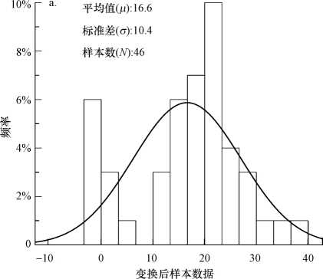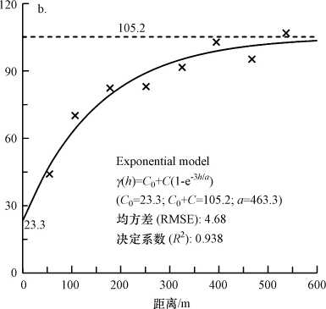

图 2 变换后 Mn 含量的频率分布直方图( a ) 及半变异函数 ( b)

Fig. 2 Frequency distribution histogram( a) and semivariogram( b) of Mn after transformation

对正态分布变换后的样本数据进行半变异函 数拟合， 获取 Mn 质量分数在表层土壤的最佳半变 异函数（滞后距为 72，滞后组数为 8）.拟合结果符合 指数模型（图2b），其块金值（*Co）*、基台值（Co + C） 和变程（a）分别为 23.3、105.2 和 463.3. Co/ （Co+C） 通常用来反映空间相关性的强弱， 该比值越小， 样 本数据空间相关性越强.一般而言，土壤属性中强的 空间相关性归因于内在因素，而弱的相关性归因于 外在因素（Cambardella et al.，1994）.表层土壤的比 值为 22.1%，表明样本含量分布受到一定外在因素 （如人为干扰）的影响.

1. 模拟及插值结果分析

对表层土壤中的样本数据进行反距离权重法 插值和径向基函数法插值，并根据拟合的半变异函 数模型，对样本数据进行普通克里格法插值和条件 模拟，分别得到基于修复目标值的污染含量空间分 布图和超标概率空间分布图（图 3）.

由图 3 可见，几种不同模型预测的修复范围虽 然差异较大，但反映的污染物空间分布的总体趋势 是一致的.污染比较严重的区域主要位于场地的北 部和西南部.其中，属于确定性插值技术的反距离权 重法和径向基函数法得到的预测结果相似，污染严 重的区域集中在含量异常高的几个样本附近，修复 边界也与未超标样本点的分布直接相关.这两种方 法受给定点的数据典型性影响较大.而基于地统计 学的普通克里格法和条件模拟技术都反映出了变 量在空间位置上的连续性，体现了样本数据在空间 上的结构特征.由图 3 可见，这两种方法得到的预测 结果并没有完全依赖于某个样本含量， 污染热点区 主要位于超标样本点比较集中的区域.普通克里格 法得到的含量分布更为平滑.与其他插值方法得到 的污染物含量空间分布图不同，条件模拟法可以得 到超过修复目标值的概率分布图.由图 3d 可见，在 超标样本相对集中的场地北部和西南部，土壤超标 概率较高，局部区域超标概率在80%以上.在未超标 样本相对集中的区域，土壤仍然存在一定的超标风 险，超标概率在0~30%左右.通过栅格计算，可以得 到不同超标概率区间所对应的面积分布（表2）.

■高(122000 mg-kg-1)

■高(122000 mg-kg-1)

低(1800 mg-kg_1)

低(1800 mg-kg_1)

土壤采样点

o 含量 <1800 mg-kg_1

土壤采样点

o 含量 <1800 mg-kg-1

•含量 >1800 mg-kg_1

Value

土壤采样点

。含量 <1800 mg-kg-1

•含量 >1800 mg-kg_1

Value

■高(122000 mg-kg'1)

0 200 400

800 m

800 m

200 400

低(1800 mg-kg'1)

的概率

I~~0 〜10%

I 110%~20%

I―20% 〜30% 匚130% 〜40% 亠憾垃娃片 .40%〜50%

土密样点 .50%〜60%

。含量 <1800 mg-kg'1 ■ 60%〜70%  
•含量 >1800 mg・kgT・ 70%〜80%

* 80% 〜90%
* 90% 〜100%

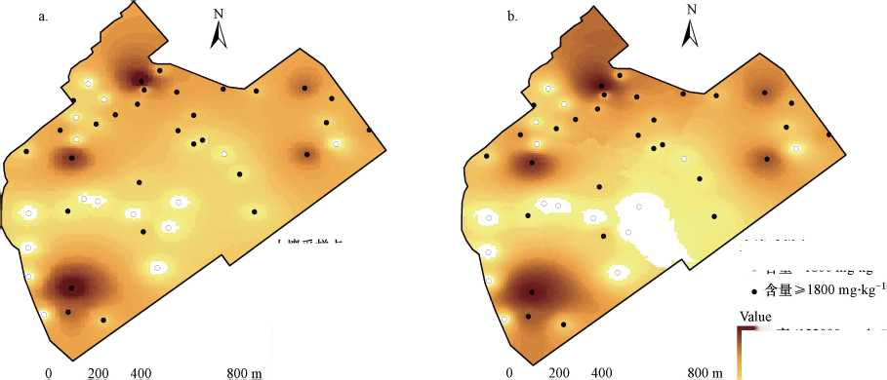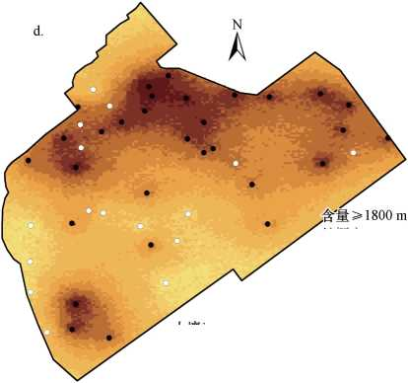

图3基于不同方法得到的表层土壤污染物含量及污染概率空间分布图（a.反距离权重法，•径向基函数法，•普通克里格法，•条件模拟法）

Fig.3 Spatial distribution of contaminant concentration and pollution probabilities in the surface soil according to different methods

由表2 可见, 研究区大部分区域的土壤中 Mn 的超标概率在 20%~70%.若以超标概率在 50%以 上的区域作为修复范围,需要修复的土壤面积位将 占整个研究区的 41.0%.若以超标概率在 30%以上 的区域作为修复范围,则需要修复的土壤面积占整 个研究区的 76.3%.

从条件模拟法得到的污染概率空间分布结果 来看（ 图 3d）, 土壤中 Mn 质量分数大于 1800 mg-kg-1的高概率区（P >70% ）和低概率区（P < 30%）的分布与土壤样本含量结果相一致, 可以认 为此结果可靠.但概率值接近50%的区域,其评价结 果就带有很大的不确定性,需要通过概率均方差图 进一步分析.

表 2 场地表层土壤中 Mn 超标概率对应面积分布

Table 2 Area distribution of the exceedance probabilities of Mn in the

surface soil

|  |  |  |
| --- | --- | --- |
| 超标概率 | 面积 / 104 m2 | 占总面积比 |
| 0~10% | 0.1 | 0.1% |
| 10%~20% | 3.8 | 4.0% |
| 20% ~ 30% | 18.7 | 19.7% |
| 30% ~ 40% | 18.6 | 19.5% |
| 40% ~ 50% | 15.0 | 15.8% |
| 50% ~ 60% | 14.8 | 15.5% |
| 60% ~ 70% | 15.2 | 16.0% |
| 70% ~ 80% | 7.3 | 7.7% |
| 80%~90% | 1.4 | 1.5% |
| 90%~100% | 0.3 | 0.3% |
| 总面积 | 95.1 | 100% |

图4 是每个模拟点超标概率的均方差分布图,最大的均方差为 0.130，出现在缺少样本点的研究区边 缘， 这些区域需要进一步加密采样以提高预测精度. 样本点相对集中的区域（高概率区与低概率区） 均 方差较小.超标概率在 50%附近的区域均方差在 0.04左右，二者比值即相对标准偏差（RSD）约8%， 存在一定的不确定性.因此，应尽量避免将50%的概 率阈值作为该研究区划分修复区域的依据.



1. 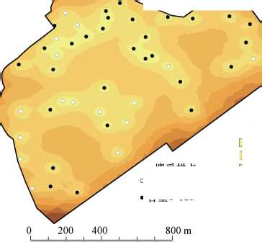待修复土方量估算及风险分析

概率均方差

0-0.016

I 0.017 〜0.033

匚二10.034〜0.049

0.050〜0.065

0.066〜0.081

0.082-0.098

0.099〜0.114

0.115-0.130

土壤采样点

。含量 <1800 mg-kg_1 •含量 >1800 mg-kg_

图4表层土壤Mn含量超过1800 mg-kg"1的概率均方差分 布图

Fig. 4 Mean squared error distribution of the exceedance probabilities of Mn in the surface soil

忽略污染物在同一土层内的垂向分布变异性， 根据所在土层厚度可以估算出不同插值方法得到 的待修复土方量，以及利用条件模拟法得到的土壤 修复量的累积概率分布曲线（图 5）.累积概率可以 视为在确定不同修复量时所面对的相对风险值.由 图 5 可见，修复量选择得越大，土壤污染物分布的不 确定性所带来的环境风险越小.利用反距离权重法、 径向基函数法和普通克里格法确定的待修复土方 量分别为 46.5X104 m3.44.1X104 m3和 39.2x10" m3， 对应的风险值均在 2%以下，可忽略不计.如果分别 将条件模拟法得到的超标概率在 30%和 50%以上 的区域作为修复范围，那么所面对的相对风险值将 分别为 4.1%和 56.5%.在实际应用过程中， 应根据 经济合理性和可接受的风险大小对待修复土方量 的确定进行综合考虑.

1. 基于风险损失的修复范围划定

根据公式（3） - （4），将200次条件模拟得到的 结果通过传递，得到 200 个因误划修复范围所引起

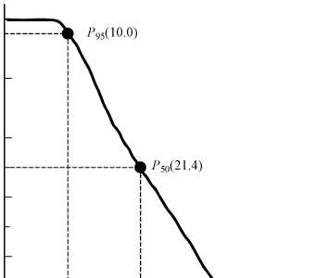图 5 表层土壤待修复土方量累积概率分布曲线（ 图中 P5、P50、 P95 下方括号内的数字分别代表累积概率为 5%、50%、 95%时的待修复土方量（ 104 m3 ） ）

1 L （35.7）

q I I I 11 I I I I

0 20 40

待修复土方量/104m3

% % %

60

O

20

Fig.5 Cumulative probabilities distribution curve of the volume of soil requiring remediation in the surface soil 的低估风险损失和高估风险损失分布.利用 ArcGIS 的栅格计算功能，根据公式（5） - （6）,进而得到研 究区基于200次条件模拟的低估风险损失期望和高 估风险损失期望分布图（图 6）.由图 6 可见，具有较 大低估风险损失的区域普遍高估风险损失较小，反 之亦然.由低估土壤污染物含量引起的高风险损失 区域与 Mn 含量的高值区具有相似的空间分布 格局.

根据风险损失最小化原则，以低估风险损失期 望小于高估风险损失期望为标准划定表层土壤的 待修复范围（图 7）.由图 7 可见，需要修复的区域主 要位于超标样本点比较集中的区域.对于零星分布 有超标样本点的场地中部，尽管有一定的低估风险 损失，但小于该区域的高估风险损失，因此，被划分 为不需要修复区域.该方法基于实际的风险损失，结 果具有一定的实际意义.按照本案例所设定的单位 网格风险损失条件， 得到风险损失最小的待修复面 积为64.8X104 m2，待修复土方量为32.4X104 m3.

1. 不同插值方法的适用性对比

通过以上分析可知，反距离权重法和径向基函 数法等确定性插值技术得到的待修复范围与基于 地统计的普通克里格法和条件模拟技术相比，并没 有反映样本的空间结构特征，受样本数据典型性的 影响较大.而普通克里格法和条件模拟法更能反映 空间结构信息，有效避免了样本点空间分布变异性 和测量精度等影响.对于一个给定的半变异函数和

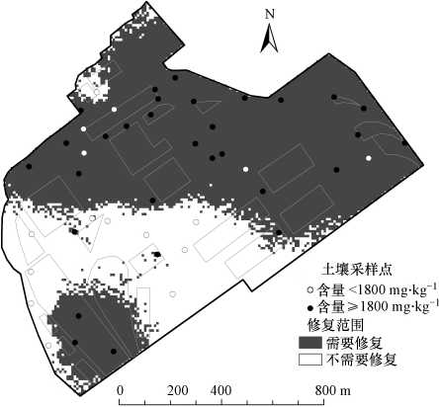

图 7 基于风险损失最小化的表层土壤修复范围

Fig. 7 The area requiring remediation based on the minimal risk loss in the surface soil

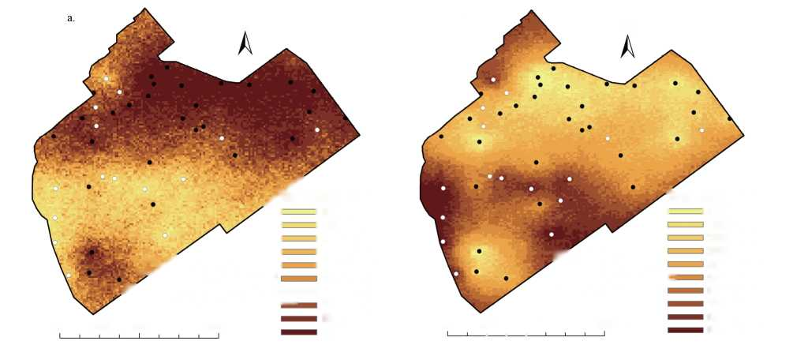临近搜索规则,使用普通克里格法只能够得到一个 预测结果( 史舟等, 2007) , 使用条件模拟方法则能 够产生多个模拟“实现”.利用这些模拟“实现”, 预 测结果的不确定性可以加以量化,得到超过特定阈 值的空间概率分布,从而为进一步决策提供支持.同 时,条件模拟法与传递函数相结合, 能够将含量分 布的模拟“实现”传递给其他反应因子,在进行重复 性模拟后, 进而得到反应因子的期望分布( Qu et al., 2013).这也是条件模拟法与普通克里格法相 比的显著优势.

b.

N

N

0

0

200

400

800 m

*■'洌*

O S 尹底估风险损失/元

| | o~iooo

1 1 1000-2000

~~I~~ I 2000-3000

1 1 3000-4000

送才土壤采样点 ~~I~~ I 4000-5000

o 含量 <1800 mg-kg-1 5000-6000

/ •含量 >1800 mg-kg-1^— &黑冗黑

口里 6 5 7000-8000

8000〜9000 >9000

200 400

i i i

篇估风险损失/元

I 10-1000

800 m

1000-2000 2000-3000 3000-4000 4000-5000 5000-6000 6000-7000 7000-8000 8000-9000 9000-10000

厂土壤采样点 。含量 <1800 mg-kg-1 .

•含量 >1800 mg-kg_1

图6错误划定修复范围时的单位网格风险损失期望（a.低估风险,•高估风险）

Fig.6 Expectations of risk losses per unit grid when incorrectly delineating the area requiring remediation

1. 结论( Concl usions)
2. 利用反距离权重法和径向基函数法得到的 修复量结果较为一致，分别为46.5X104 m3和44.1X 104 m3.需要修复的区域集中在含量异常高的几个 样本附近,修复边界也与含量未超过修复目标的样 本点的分布直接相关.
3. 基于地统计的普通克里格法与条件模拟法 与确定性插值方法相比更能反映出变量在空间位 置上的连续性,体现了样本数据在空间上的结构特 征,修复范围的划定并没有完全依赖于某个样本含 量,需要修复的区域主要位于超标样本点比较集中 的地方.
4. 利用条件模拟法可以得到超过修复目标的 污染概率分布,进而得到确定不同待修复土方量时 所面对的相对风险大小.本案例中按照超标概率在 30%和 50%以上确定的待修复量所对应的风险值分 别为 4.1%和 56.5%.在实际应用过程中, 可以根据 经济合理性和可接受的风险大小对土壤修复量的 确定进行综合考虑.
5. 通过与传递函数相结合,利用条件模拟法可 以得到基于风险损失的修复范围,有助于决策者从 风险损失出发对污染场地修复范围进行合理划定. 本案例根据所设定的单位网格风险损失条件,得到 风险损失最小的土壤修复量为 32.4X104 m3.

致谢: 感谢吴劲博士和王培楠博士在论文修改方面提供的 帮助，感谢张波涛博士在英文摘要润色方面给予的支持.

责任作者简介:王金生( 1957—)，男，博士，教授，长期从事 土壤与水环境模拟与污染控制的科研与教学工作.E-mail： wangjs@ bnu. edu. cn.

参考文献( References) :

Afrasiab P ，Delbari M.2013. Assessing the risk of soil vulnerability to wind erosion through conditional simulation of soil water content in Sistan plain，Iran[J]. Environmental Earth Sciences，70( 6) : 2895-2905

Amini M，Afyuni M，Khademi H，et al.2005. Mapping risk of cadmium and lead contamination to human health in soils of Central Iran [J]. Science of the Total Environment ，347 ( 1 ) : 64-77

Bishop T F A，McBratney A B.2001. A comparison of prediction methods for the creation of field-extent soil property maps[J]. Geoderma，103 ( 1 ) : 149-160

Box G E P，Cox D R.1964. An analysis of transformations[J]. Journal of the Royal Statistical Society. Series B ( Methodological) ，26: 211-252

Cambardella C A，Moorman T B，P arkin T B，et al. 1994. Field - scale variability of soil properties in central Iowa soils[J]. Soil Science Society of America Journal ，58 ( 5 ) : 1501-1511

Cattle J A，McBratney A，Minasny B.2002. Kriging method evaluation for assessing the spatial distribution of urban soil lead contamination[J]. Journal of Environmental Quality ，31 ( 5 ) : 1576-1588

D' Or D，Demougeot-Renard H，Garcia M.2009. An integrated geostatistical approach for contaminated site and soil characterisation [J ]. Mathematical Geosciences ，41 ( 3 ) : 307-322

Dayani M，Mohammadi J.2010. Geostatistical assessment of P b，Zn and Cd contamination in near-surface soils of the urban-mining transitional region of Isfahan，Iran[J]. Pedosphere，20( 5) : 568-577

Demougeot-Renard H ，De Fouquet C. 2004. Geostatistical approach for assessing soil volumes requiring remediation : Validation using lead- polluted soils underlying a former smelting works[J]. Environmental Science Technology，38 ( 19 ) : 5120-5126

Deutsch C V ，Journel A G. 1997. GSLIB : Geostatistical Software Library and User' s Guide ( 2nd edition ) [M ]. New York: Oxford University Press

段永红，陶澍，王学军，等.2005.天津表土中多环芳烃含量的空间分 布特征与来源J .土壤学报,42(6) :942-947

Ersoy A ，Yunsel T Y，Atici & . 2008. Geostatistical conditional simulation for the assessment of contaminated land by abandoned heavy metal mining[ J].Environmental Toxicology，23( 1) : 96-109

冯益明，唐守正，李增元.2004.应用序列指示条件模拟算法模拟森林 类型空间分布J .生态学报,24(5) : 946-952

Goovaerts P.1997.Geostatistics for natural resources evaluation[M]. New York : Oxford University Press

郭观林，王翔，关亮，等.2009.基于特定场地的挥发/半挥发有机化合 物(VOC/SVOC)空间分布与修复边界确定J .环境科学学报， 29( 12) : 2597-2605

环境保护部.2007.HJ/T 350-007展览会用地土壤环境质量评价标 准(暂行)S .北京：中华人民共和国环境保护部

Huang J W， Bellefleur G， Milkereit B. 2012. Application of conditional simulation of heterogeneous rock properties to seismic scattering and attenuation analysis in gas hydrate reservoirs[J]. Journal of Applied Geophysics， 77: 83-96

Journel A G， Huijbregts C J. 2003. Mining Geostatistics[M]. Caldwell: Blackburn P ress

Journel A G. 1974. Geostatistics for conditional simulation of ore bodies [J].Economic Geology， 69( 5) : 673-687

李保国， 胡克林， 陈德立， 等.2002.农田土壤表层饱和导水率的条件 模拟J .水利学报,33(2) : 36-40

廖晓勇， 陶欢， 阎秀兰， 等.2014.污染场地修复决策支持系统的几个 关键问题探讨J .环境科学,35(4) : 1576-1585

刘庚，毕如田，张朝，等.2013•某焦化场地苯并(a)芘污染空间分布范 围预测的不确定性分析J .环境科学学报,3(2) : 587-593

瞿明凯.2012.几种地统计学方法在县域土壤空间信息处理上的应用 与研究D .武汉:华中农业大学

Qu M， Li W， Zhang C. 2013. Assessing the risk costs in delineating soil nickel contamination using sequential Gaussian simulation and transfer functions[J]. Ecological Informatics， 13: 99-105

史良胜，杨金忠，蔡树英.2007.基于降雨空间变异的潜水运动随机模 拟方法U—条件模拟J .水利学报,8(5) : 524书28

史文娇， 岳天祥， 石晓丽， 等.2012.土壤连续属性空间插值方法及其 精度的研究进展J .自然资源学报,7(1) : 163-175

史舟，李艳，程街亮.2007.水稻土重金属空间分布的随机模拟和不确 定评价J .环境科学,8(1) : 209^14

Soffianian A， Madani E S， Arabi M. 2014. Risk assessment of heavy metal soil pollution through principal components analysis and false color composition in Hamadan P rovince， Iran[J . Environmental Systems Research ， 3 ( 1 ) : 1-14

Swartjes F A， Rutgers M， Lijzen J P A， et al. 2012. State of the art of contaminated site management in The Netherlands: P olicy framework and risk assessment tools[J . Science of the Total Environment， 427: 1-10

陶欢，廖晓勇，阎秀兰，等.2014.某污染场地土壤苯并(a)芘含量的三 维估值及不确定性分析J .地理研究,3(10): 1857-1865

USEPA.1996. Method 3060A， Alkaline digestion for hexavalent chromium [S . Washington DC: United States Environmental P rotection Agency

USEPA.2007. Method 6010C， Inductively coupled plasma-atomic emission spectrometry [S . Washington DC: United States Environmental P rotection Agency

Wu C， Wu J， Luo Y， et al. 2011. Spatial interpolation of severely skewed data with several peak values by the approach integrating kriging and triangular irregular network interpolation [J . Environmental Earth Sciences， 63 ( 5 ) : 1093-1103

谢云峰，陈同斌，雷梅，等.2010.空间插值模型对土壤 Cd 污染评价结 果的影响J .环境科学学报,0(4) : 847-854

谢云峰， 杜平， 曹云者， 等.2015.基于地统计条件模拟的土壤重金属 污染范围预测方法研究J .环境污染与防治,7(1)： 1-6

Xie Y， Chen T， Lei M， et al. 2011. Spatial distribution of soil heavy metal pollution estimated by different interpolation methods: Accuracy and uncertainty analysis[J .Chemosphere， 82(3) : 468-476

阳文锐，王如松，黄锦楼，等.2007.反距离加权插值法在污染场地评 价中的应用J .应用生态学报,8(9): 2013-018

赵彦锋，孙志英,东杰.2010.Krigin插值和序贯高斯条件模拟算法的 对比分析J .地球信息科学学报,2(6) : 767-776